Задача 19. Перестановки. Arrangements
Дана строка состоящая из уникальных N букв.
Создайте все возможные слова используя K из этих N букв то есть Создайте размещение букв

Input: abc, k =2
output: ab, ac, ba, bc, ca, cb
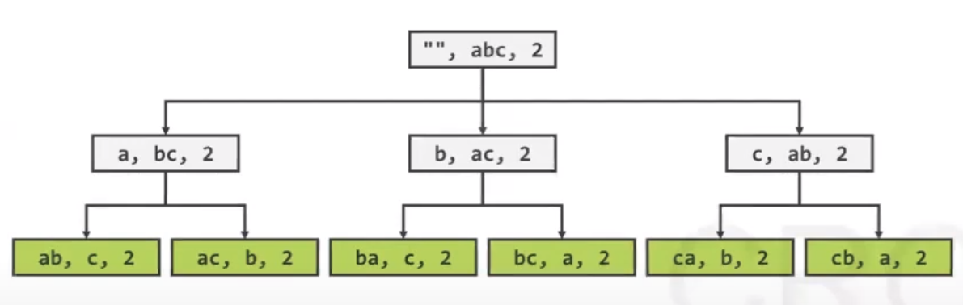
1) базовий случай
if (startIndex == size) {

2) входящие данні

